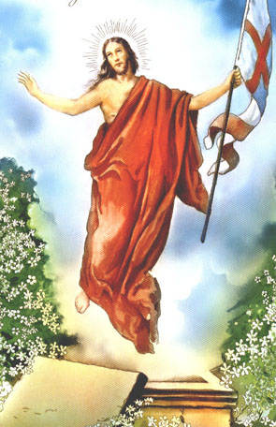
„Dlaczego szukacie żywego wśród umarłych?
Nie ma Go tutaj, Zmartwychwstał” (Łk 24,5-6)

PIERWSZY DZIEŃ REKOLEKCJI SZKOLNYCH

PONIEDZIAŁEK 19.02.2024r. (klasy 0-4)
Na Godz. 8.00 – przyjazd do szkoły
Godz. 8.00 – 10.00 Praca w klasach. Temat: W jaki sposób można komuś okazać/wyznać miłość? (praca wykonana dowolną techniką)
10.30 – Nauka rekolekcyjna w bazylice
11.30 – obiad w szkole
KLASY 5-8 lekcje według planu
DRUGI DZIEŃ REKOLEKCJI SZKOLNYCH
WTOREK 20.02.2024r. (klasy 5-8)
Na Godz. 8.00 – przyjazd do szkoły
Godz. 8.00 – 10.00 oglądanie filmu w klasach „Cuda z nieba”
10.30 – Nauka rekolekcyjna w bazylice
11.30 – obiad w szkole
KLASY 1-4 lekcje według planu
.TRZECI DZIEŃ REKOLEKCJI SZKOLNYCH
ŚRODA 21.02.2024r.
Na Godz. 8.00 – przyjazd do szkoły
klasy 1-3 do godz. 9.00 zajęcia w szkole z wychowawcą
Godz. 8.30 – klasy 4-6 okazja do spowiedzi w bazylice
Godz. 9.00 - klasy 7-8 okazja do spowiedzi w bazylice
Godz. 9.30 Droga Krzyżowa w bazylice dla wszystkich klas (0-8)
Godz. 10.00– Msza Święta
11.30 – obiad w szkole

